Curriculum Vitae

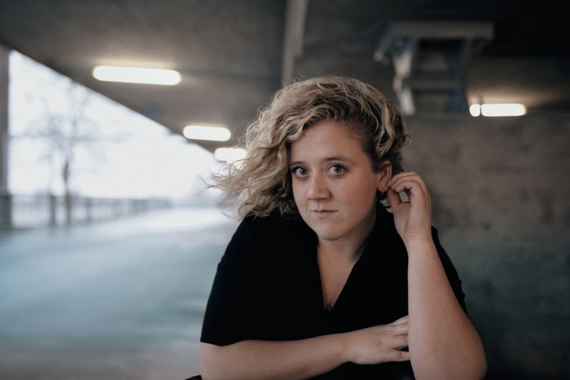
Personalia

Naam: Elène Zuidmeer
Woonplaats: Rotterdam
Telefoon: 06 23428960
E-mail: elenezuidmeer@gmail.com
Website: www.elenezuidmeer.nl

Geboortedatum: 5 augustus 1992
Geboorteplaats: Zwolle
Nationaliteit: Nederlandse

Lengte: 1,62 meter
Haarkleur: Blond
Kleur ogen: Blauw
Confectie maat: 40
Schoenmaat: 37

Speciale vaardigheden
Zangstem: Alt/Sopraan
Talen: Nederlands, Engels en Duits
Spreekt dialect: Twents, Rotterdams
Rijbewijs: Ja
Sport: Schermen, volleybal, hardlopen en hockey

Opleiding
2011 - 2015 Toneelschool ArtEZ Arnhem | Acteursopleiding

2010- 2011 Vooropleiding Theater, UCK te Utrecht
2010 Landelijke oriëntatie cursus toneelscholen te Zwolle
2004- 2010 Atheneum, Carolus Clusius College te Zwolle

Werkervaring

Film-Televisie-Stemmenwerk

2021 Regie Rol Producent
Film Hantu Kim Kokosky Anniek NL Film
Deforchaux

2020
Online Serie Toen wij de tijd hadden Elène Zuidmeer Sandy DE VANDALEN

Serie Sinterklaas en de Liedjespietjes Jan Willem Wit Zingpiet Newbetv&Blooming Media

Commercial Vizzy Bart Timmer Dog Handler Czar Amsterdam

Serie Maud&Babs Barbara Bredero Joke Medialane

2019 Regie Rol Producent
Serie Sinterklaas en de Liedjespietjes Jan Willem Wit Zingpiet NewbeTv&Blooming Media

Inspreken Netflix Film Tall Girl Anneke Bosman Kimmy Wim Pel Productions

Serie De Krant Margien Rogaar Verpleegster NL Film

WijkWaarden Animatie Eva Wijers& Gerben Voice over Kinderparadijs Meidoorn
Agterberg

2018
Serie Lekker dan Astrid van Keulen Annasui AVROTROS
Aflevering 7, 9, 10

Pilot Bad influencers Michael Middelkoop Ruth NL Film

Chatbot Rinkie Bartels Chatbot Volkskrant

2017
Telefilm Gewoon Vrienden Annemarie van de Fientje CTM Films
Mond

Film Een goede jongen Gemma Barendse Anne HKU (afstudeerfilm)
&Joel van Dooren

NTR KORT! Happy Hannah Anne Barnhoorn Fan Topkapi Film

Serie Dokter Tinus Pollo de pimentel Gastrol Fictionvalley

Mann kann nie wissen (Hörspiel) Anne Kulbatzki Stewardess Nacktbaden-Productions

2016
Film Dikkerdje Dap Barbara Bredero Portier LemmingFilm

Serie ENG David Lammers Mariska Pupkin Film
Aflevering Bungalow 414

Serie Toon Beer ten Kate Lieke NewBeTv
Aflevering 8

2015
Korte Film ‘We all don’t want Jordi Wijnalda n.v.t Blunt Cinema
to be afraid anymore’

Serie Danni Lowinski Harm van der Sanden Gastrol Talpa Fictie
Aflevering 6

Film Hallo Bungalow Anne de Clercq Jonge Ilona 2CFilm

Serie Dokter Deen Edwin de Vries Gastrol Eyeworks
Aflevering 2

Serie A’dam E.V.A Norbert Ter Hall Karla NTR, VARA, NPO
Seizoen 3, aflevering 4

2011
Korte film ‘Zoals het hier gaat’ Doron Tempert Filmacademie Praag

Schrijf en Regie werk
2020 Rol Beschrijving Te zien
Toen wij de tijd hadden Regie& Online Dramaserie over het leven www.devandalen.nl
Scenario dat doorgaat in lockdown.
(TWDTH werd geselecteerd
voor de debuutcompetitie van het NFF)

2019
KEET Regie Kerstvoorstelling in Studio 16 t/m 30 dec 2019
De Bakkerij
Musical Wardenier Regie& In de Meenthe in Steenwijk 14 t/m 19 mei en Scriptcoach 25 t/m 27 sept 2019

2018
Korte film ‘Daan & Chris’ Regie& 48h project Rotterdam www.elenezuidmeer.nl
Scenario (Winner Best Use of Character)

2016- heden
Kinderserie SuperSammie Concept & SuperSammie is in ontwikkeling Teaser op
(Pilot) Hoofdrol & www.elenezuidmeer.nl
Scenario

Theater

Stuk Gezelschap Regie

Seizoen 2020-2021
Blote Konten Theatergroep Kwatta Josee Hussaarts
Theater van het weerzien Wat We Doen Floris van Delft

Seizoen 2019-2020
AYFAH Theater Walhalla Silke van Kamp
Reprise Waterfabriek De Peergroup Rob Vriens
Reprise Moeders te Koop Theatergroep Kwatta Noufri Bachdim

Seizoen 2018-2019
Waterfabriek De Peergroup Rob Vriens
Moeders te koop Theatergroep Kwatta Noufri Bachdim
Superloeser (lange versie) Lefkop Tim kamps
Rotterdam Vergeet je niet Studio de bakkerij Maarten Bakker

Seizoen 2017-2018
Wc-monster draait door Lefkop Tim kamps
Oma greet de musical Studio de bakkerij Maarten Bakker
Superloeser Lefkop (Theaterfestival de parade) Tim Kamps

Seizoen 2016-2017
Wc-monster draait door Lefkop Tim Kamps
Cirque de la decadence Theater Young Ones Jeroen Kriek& Paul Feld
Helden van de Heilige Nacht Studio de bakkerij Maarten Bakker

Seizoen 2015-2016
Wc Monster Lefkop (Theaterfestival de parade) Tim kamps
Die schutzbefohlenen Toneelschool Amsterdam Rebekka Nilsson & Guy Cassiers Restless Heart Cannot Studio de Bakkerij Joep van der Geest (Coach)
Sleep At Night
Stallerhof Toneelschool Amsterdam Jessie L’Herminez

Seizoen 2014-2015
SHOW ME! or shoot me Moskoek (Theaterfestival de parade) Linda Zijl (Eindregie)
Rinoceros Afstudeervoorstelling Marc Wortel
Becoming Richard Eigen initiatief, Generale Oost -
Beschuit met Muisjes Toneelgroep Oostpool Joeri Vos
Cirque de la faim Theater Young Ones (Oerol) Jeroen Kriek

Seizoen 2013-2014
You can jump Toneelgroep Oostpool Boogeardt en Van der Schoot
Medeamateriaal Toneelschool Arnhem Paul Feld
Post Mortem Toneelgroep Oostpool Joeri Vos

